

Fie A =  o mulțime finită, n.

**Definiție** Se numesc aranjamente de n elemente luate câte k, , ale mulțimii A, submulțimile ordonate care se formează din câte k elemente ale mulțimii A.

**Teoremă** Fie A o mulțime finită cu n elemente și  un număr natural. Atunci

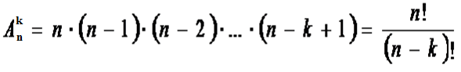

**Proprietăți:**







**Observații:**

**1)** Două aranjamente de n elemente luate câte k se deosebesc între ele prin natura elementelor sau prin ordinea acestor elemente.

**2)** Fiecare submulțime ordonată a mulțimii A, având câte k elemente poate fi ordonată în k! moduri.